**ІНСТИТУТ СПЕЦІАЛЬНОГО ЗВ’ЯЗКУ ТА ЗАХИСТУ ІНФОРМАЦІЇ НАЦІОНАЛЬНОГО ТЕХНІЧНОГО УНІВЕРСИТЕТУ УКРАЇНИ**

**“КИЇВСЬКИЙ ПОЛІТЕХНІЧНИЙ ІНСТИТУТ**

**ІМЕНІ ІГОРЯ СІКОРСЬКОГО”**

**ПРАКТИЧНА РОБОТА №6**

з навчальної дисципліни ‟Засоби і комплекси криптографічного захисту інформації”

**Тема: “Генерування ключів типу ECDSA”**

Виконав: курсант С-05

Єгор ФЕДОРЧУК

Перевірив: капітан

Володимир КУБРАК

**КИЇВ – 2023**

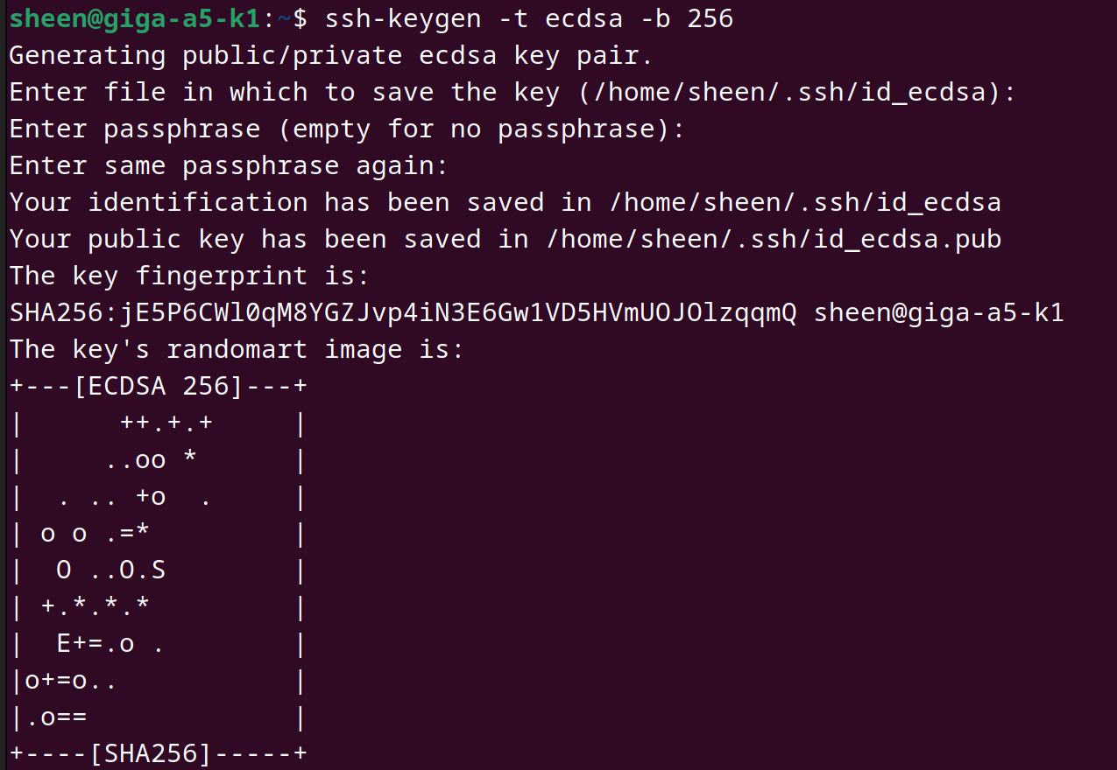

Генерування ключа по ECDSA алгоритму з довжиною ключа 256 біт

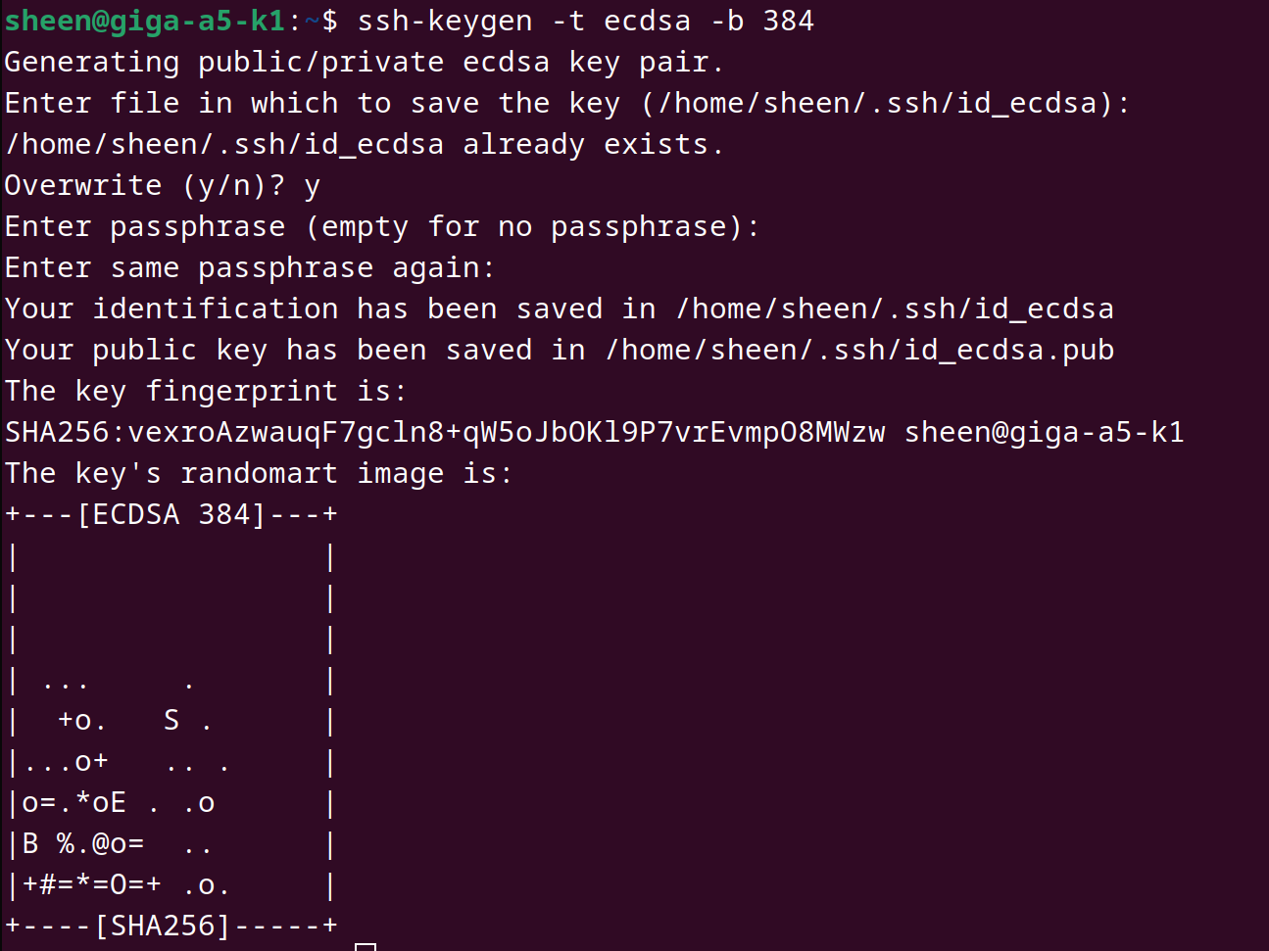

Генерація ключа з довжиною в 384 біт і, відповідно, з більшою еліптичною кривою